Санкт-Петербургский Национальный Исследовательский Университет

Информационных Технологий, Механики и Оптики

ФКТиУ, ПИиКТ

Лабораторная работа №1

по дисциплине

«Основы профессиональной деятельности»

Вариант - 104

Выполнил: Студент группы P3114

Бахаруев Павел Сергеевич

Преподаватель: Ткешелашвили Нино Мерабиевна

Клименков Сергей Викторович

Санкт-Петербург

2017 г.

# Задание: (104 вариант)

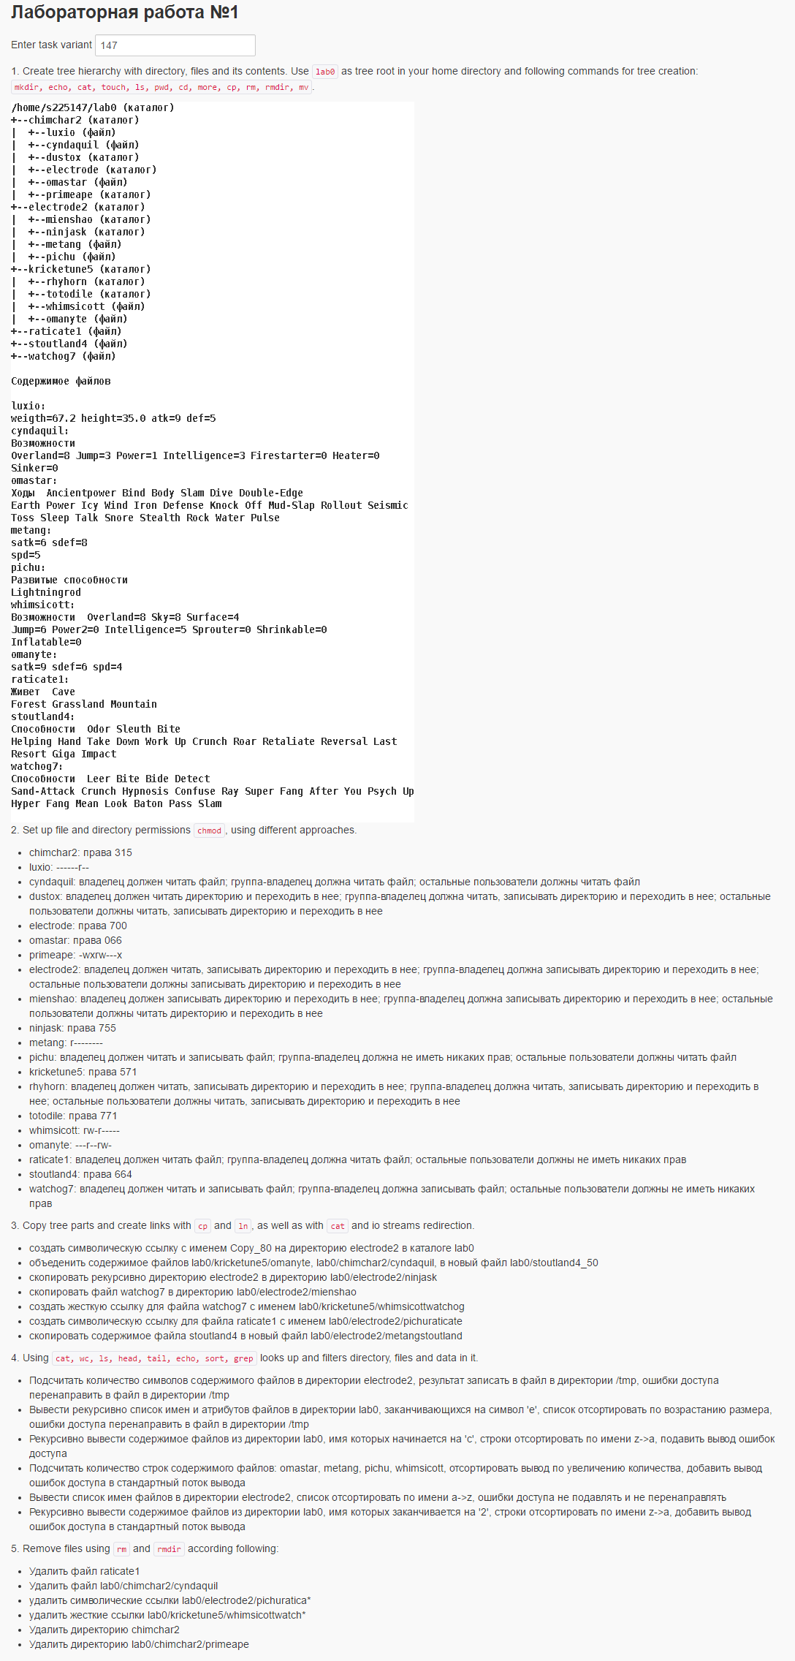1.Создать приведенное в варианте дерево каталогов и файлов с содержимым. В качестве корня дерева использовать каталог lab0 своего домашнего каталога. Для создания и навигации по дереву использовать команды: mkdir, echo, cat, touch, ls, pwd, cd, more, cp, rm, rmdir, mv.

2. Установить согласно заданию права на файлы и каталоги при помощи команды chmod, используя различные способы указания прав.

* cloyster2: права 317
* golduck: права 711
* beautifly: права 400
* masquerain: rw--w--w-
* frillish: права 355
* honchkrow8: rw--w----
* lotad4: владелец должен читать и записывать файл; группа-владелец должна записывать файл; остальные пользователи должны читать файл
* magmortar7: -wxrwxr-x
* pansear: права 666
* shiftry: владелец должен читать файл; группа-владелец должна читать файл; остальные пользователи должны читать файл
* caterpie: права 700
* rhyhorn: rw-------
* drapion: права 004
* aggron: права 644
* quagsire2: r--r--r--
* totodile7: владелец должен читать директорию и переходить в нее; группа-владелец должна читать, записывать директорию и переходить в нее; остальные пользователи должны читать, записывать директорию и переходить в нее
* claydol: права 711
* walrein: права 066
* vigoroth: владелец должен читать файл; группа-владелец должна читать файл; остальные пользователи должны читать файл
* magcargo: r--r-----
* darmanitan: r-x-w-r--
* zebstrika: r-xrwxrwx

3. Скопировать часть дерева и создать ссылки внутри дерева согласно заданию при помощи команд cp и ln, а также комманды cat и перенаправления ввода-вывода.

* cоздать жесткую ссылку для файла honchkrow8 с именем lab0/magmortar7/rhyhornhonchkrow
* объеденить содержимое файлов lab0/magmortar7/aggron, lab0/cloyster2/masquerain, в новый файл lab0/quagsire2_16
* скопировать файл lotad4 в директорию lab0/totodile7/zebstrika
* скопировать рекурсивно директорию magmortar7 в директорию lab0/cloyster2/golduck
* cоздать символическую ссылку для файла lotad4 с именем lab0/cloyster2/masquerainlotad
* создать символическую ссылку c именем Copy_35 на директорию cloyster2 в каталоге lab0
* скопировать содержимое файла honchkrow8 в новый файл lab0/magmortar7/pansearhonchkrow

4. Используя команды cat, wc, ls, head, tail, echo, sort, grep выполнить в соответствии с вариантом задания поиск и фильтрацию файлов, каталогов и содержащихся в них данных.

* Рекурсивно подсчитать количество символов содержимого файлов из директории lab0, имя которых начинается на 'd', отсортировать вывод по увеличению количества, ошибки доступа перенаправить в файл в директории /tmp
* Вывести рекурсивно список имен файлов в директории magmortar7, список отсортировать по имени a->z, ошибки доступа перенаправить в файл в директории /tmp
* Рекурсивно вывести содержимое файлов с номерами строк из директории lab0, имя которых начинается на 'm', строки отсортировать по имени a->z, ошибки доступа не подавлять и не перенаправлять
* Вывести список имен и атрибутов файлов в директории cloyster2, список отсортировать по возрастанию количества жестких ссылок, ошибки доступа не подавлять и не перенаправлять
* Вывести рекурсивно список имен и атрибутов файлов в директории lab0, содержащих строку "to", список отсортировать по убыванию даты изменения записи о файле, ошибки доступа перенаправить в файл в директории /tmp
* Рекурсивно вывести содержимое файлов из директории lab0, имя которых начинается на 'd', строки отсортировать по имени z->a, ошибки доступа перенаправить в файл в директории /tmp

5. Выполнить удаление файлов и каталогов при помощи команд rm и rmdir согласно варианту задания.

* Удалить файл honchkrow8
* Удалить файл lab0/totodile7/vigoroth
* удалить символические ссылки Copy_*
* удалить жесткие ссылки lab0/magmortar7/rhyhornhonchkr*
* Удалить директорию magmortar7
* Удалить директорию lab0/totodile7/zebstrika

# Выполнение работы

Дерево после 3 пункта

total 18

drwx--xrwx 4 s284727 studs 7 окт. 21 11:17 cloyster2

lrwxrwxrwx 1 s284727 studs 9 окт. 21 11:17 Copy_35 -> cloyster2

-rwx-w---- 2 s284727 studs 63 окт. 21 11:17 honchkrow8

-rwx-w-r-- 1 s284727 studs 22 окт. 21 11:17 lotad4

drwxrwxrwx 3 s284727 studs 10 окт. 21 11:17 magmortar7

-rwxr--r-- 1 s284727 studs 37 окт. 21 11:17 quagsire2

-rw-r--r-- 1 s284727 studs 435 окт. 21 11:17 quagsire2_16

drwxrwxrwx 5 s284727 studs 8 окт. 21 11:17 totodile7

lab0/cloyster2:

total 11

-rwx------ 1 s284727 studs 36 окт. 21 11:17 beautifly

drwxr-xr-x 2 s284727 studs 2 окт. 21 11:17 frillish

drwx--x--x 2 s284727 studs 2 окт. 21 11:17 golduck

-rwx-w--w- 1 s284727 studs 35 окт. 21 11:17 masquerain

lrwxrwxrwx 1 s284727 studs 6 окт. 21 11:17 masquerainlotad -> lotad4

lab0/cloyster2/frillish:

total 0

lab0/cloyster2/golduck:

total 0

lab0/magmortar7:

total 17

-rwxr--r-- 1 s284727 studs 400 окт. 21 11:17 aggron

drwx------ 2 s284727 studs 2 окт. 21 11:17 caterpie

-rwxrwxrwx 1 s284727 studs 140 окт. 21 11:17 drapion

-rwxrw-rw- 1 s284727 studs 27 окт. 21 11:17 pansear

-rw-r--r-- 1 s284727 studs 63 окт. 21 11:17 pansearhonchkrow

-rwx------ 1 s284727 studs 71 окт. 21 11:17 rhyhorn

-rwx-w---- 2 s284727 studs 63 окт. 21 11:17 rhyhornhonchkrow

-rwxr--r-- 1 s284727 studs 28 окт. 21 11:17 shiftry

lab0/magmortar7/caterpie:

total 0

lab0/totodile7:

total 15

drwx--x--x 2 s284727 studs 2 окт. 21 11:17 claydol

drwx-w-r-- 2 s284727 studs 2 окт. 21 11:17 darmanitan

-rwxr----- 1 s284727 studs 109 окт. 21 11:17 magcargo

-rwxr--r-- 1 s284727 studs 36 окт. 21 11:17 vigoroth

-rwxrw-rw- 1 s284727 studs 20 окт. 21 11:17 walrein

drwxrwxrwx 3 s284727 studs 4 окт. 21 11:17 zebstrika

lab0/totodile7/claydol:

total 0

lab0/totodile7/darmanitan:

total 0

lab0/totodile7/zebstrika:

total 5

-rwx---r-- 1 s284727 studs 22 окт. 21 11:17 lotad4

drwxr-xr-x 3 s284727 studs 9 окт. 21 11:17 magmortar7

lab0/totodile7/zebstrika/magmortar7:

total 15

-rwxr--r-- 1 s284727 studs 400 окт. 21 11:17 aggron

drwx------ 2 s284727 studs 2 окт. 21 11:17 caterpie

-rwxr-xr-x 1 s284727 studs 140 окт. 21 11:17 drapion

-rwxr--r-- 1 s284727 studs 27 окт. 21 11:17 pansear

-rwx------ 1 s284727 studs 71 окт. 21 11:17 rhyhorn

-rwx------ 1 s284727 studs 63 окт. 21 11:17 rhyhornhonchkrow

-rwxr--r-- 1 s284727 studs 28 окт. 21 11:17 shiftry

lab0/totodile7/zebstrika/magmortar7/caterpie:

total 0

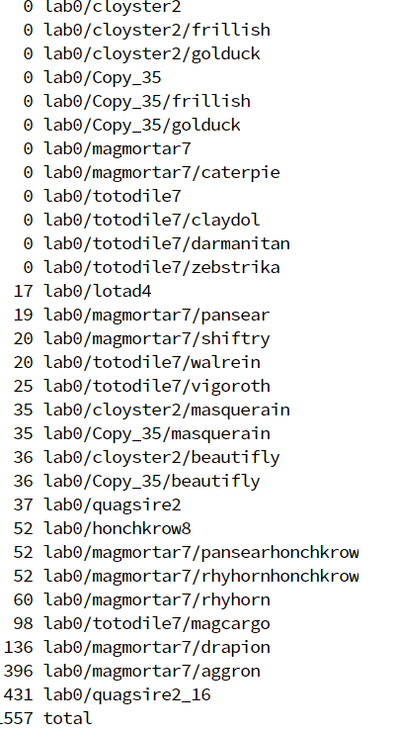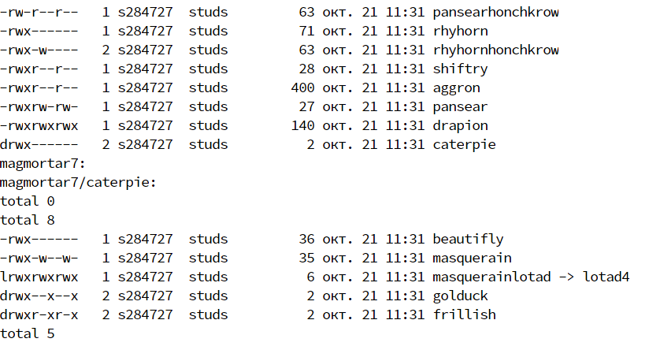

Скрипт:

mkdir lab0

cd lab0

mkdir cloyster2

cd cloyster2

mkdir golduck frillish

touch beautifly masquerain

cd ..

mkdir magmortar7

cd magmortar7

mkdir caterpie

touch pansear shiftry rhyhorn drapion aggron

cd ..

mkdir totodile7

cd totodile7

mkdir claydol darmanitan zebstrika

touch walrein vigoroth magcargo

cd ..

touch honchkrow8 lotad4 quagsire2

echo "weigth=62.6 height=39.0 atk=7 def=5" > cloyster2/beautifly

echo "weight=7.9\nheight=31.0 atk=6 def=6" > cloyster2/masquerain

echo "Способности Dark Art Mach Speed\nInsomnia Super Luck" > honchkrow8

echo "Мивет Freshwater" > lotad4

echo "Тип диеты\nOmnivore" > magmortar7/pansear

echo "Тип диеты Herbivore" > magmortar7/shiftry

echo "Способности Landslide\nMountain Peak Lightning rod Rock Head" > magmortar7/rhyhorn

echo "Ходы Aqua Tail Bite Bug\nBite Dark Pulse Fire Fury Cutter Ice Iron Tail Knock off\nMud-Slap Pin Rock climb sleep Talk Snore Thunder\nFang+" > magmortar7/drapion

echo "Ходы Ancientpower Aqua Tail Avalanche Block Body SLam\nCounter Dark Pulse Defense Curl Dragon Pulse Dynamic punch Earth Power\nEndeavor Fire Punch Focus Punch Fury Cutter Ice Punch Icy Wind Iron\nDefense Iron Head Iron Tail Low Kick Magnet Rise Mega Kick Mega\nMud-Slap Outrage Rock climb Rollout Seismic Toss Shock Wave Sleep Tal\nSnore Spite Stealth Rock Superpower Thunder punch Uproar Water\nPulse" > magmortar7/aggron

echo "weigth=165.3 height=55.0 atk=9 def=9" > quagsire2

echo "Arctic Ocean Tundra" > totodile7/walrein

echo "Тип покемона NORMAL\nNONE" > totodile7/vigoroth

echo "Возможности Overland=3 Jump=1 Power=3 Intelligence=4\nEgg Warmer=0 Firestarter=0 Heater=0 Sinker=0" > totodile7/magcargo

chmod 317 cloyster2

cd cloyster2

chmod 711 golduck

chmod 400 beautifly

chmod 622 masquerain

chmod 355 frillish

cd ..

chmod 620 honchkrow8

chmod 624 lotad4

chmod 375 magmortar7

cd magmortar7

chmod 666 pansear

chmod 444 shiftry

chmod 700 caterpie

chmod 600 rhyhorn

chmod 004 drapion

chmod 644 aggron

cd ..

chmod 444 quagsire2

chmod 577 totodile7

cd totodile7

chmod 711 claydol

chmod 066 walrein

chmod 444 vigoroth

chmod 440 magcargo

chmod 524 darmanitan

chmod 577 zebstrika

cd ../..

chmod -R u+rwx lab0

cd lab0

ln honchkrow8 magmortar7/rhyhornhonchkrow

cat magmortar7/aggron cloyster2/masquerain > quagsire2_16

chmod 777 totodile7/zebstrika

cp lotad4 totodile7/zebstrika

chmod 777 magmortar7

chmod 777 magmortar7/drapion

cp -r magmortar7 totodile7/zebstrika

ln -s lotad4 cloyster2/masquerainlotad

ln -s cloyster2 Copy_35

cat honchkrow8 > magmortar7/pansearhonchkrow

cd ..

echo "List"

ls -lR lab0

wc -m lab0/*/* lab0/* | grep d* | sort -nk 5 2>/tmp/task_err

grep -h -n '^m' lab0/ | sort -t: -k2d

cd lab0

ls -lR magmortar7 | sort 2>/tmp/task_err

cd cloyster2

ls -l | sort -n -k 2

cd ../..

grep -h -n '^d' lab0/ | sort -t: -k2dr 2>/tmp/task_err

cd lab0

rm honchkrow8

rm totodile7/vigoroth

rm Copy_*

rm magmortar7/rhyhornhonchkr*

chmod 777 magmortar7/drapion

chmod 777 magmortar7/shiftry

rm -r magmortar7

chmod 777 totodile7/zebstrika/magmortar7/shiftry

rm -r totodile7/zebstrika

chmod 317 cloyster2

cd cloyster2

chmod 711 golduck

chmod 400 beautifly

chmod 622 masquerain

chmod 355 frillish

cd ..

chmod 620 honchkrow8

chmod 624 lotad4

chmod 375 magmortar7

cd magmortar7

chmod 666 pansear

chmod 444 shiftry

chmod 700 caterpie

chmod 600 rhyhorn

chmod 004 drapion

chmod 644 aggron

cd ..

chmod 444 quagsire2

chmod 577 totodile7

cd totodile7

chmod 711 claydol

chmod 066 walrein

chmod 444 vigoroth

chmod 440 magcargo

chmod 524 darmanitan

chmod 577 zebstrika

cd ..

# Вывод

В ходе выполнения данной лабораторной работы я познакомился с основными командами ОС семейства Unix, научился работать с потоками, разобрался с правами файлов и директорий, узнал различия между мягкими и жесткими ссылками. Были изучены команды для создания ссылок, работы с файлами и директориями, управления правами доступа.